中學教案(2017-18年度下學期) 鍾老師
旅遊見聞2
教學範疇：
- 中學 (第一、二級，閱讀、聆聽、寫作及說話訓練)
- 中國語文課程第二語言學習架構：

NLR(1.1)3 | 能理解短小段落的大意
NLR(1.1)4 | 能理解閱讀材料的內容大意
NLW(1.1)3 | 大致能運用提供的字詞寫簡短句子（如填句、續句或看圖寫句）
NLW(2.1)1 | 能就熟悉的事物寫簡短文章
NLS(1.1)3 | 能就熟悉的主題，簡單敘述內容（如日常生活事件、故事）和回答問題

基本資料：
任教導師：鍾老師  學 校：港島區某中學  科 目：中國語文科(非華語課程)  班(組) 別：1B  學生對象：F5C  學生人數：13人 | 日 期：2018年2月6日  時 間：1.5小時(16:00-17:30)  教 室：306室  教 節：第二節  課 題：<旅遊見聞2>

學習目標：
- 學生能理解課文<我最喜愛的景點>的內容大意和字詞意思。NLR(1.1)3 NLR(1.1)4
- 學生能理解老師的指示進行分組，並按描寫文文步分析課文<我最喜愛的景點>。NLR(1.1)3
- 學生能寫作及翻譯簡單段落。 NLW(1.1)3 NLW(2.1)1 NLS(4.1)1

教學流程：
預計時間 | 過程 | 學習目標 | 教學活動 | 教學材料 | 評估方法
5分鐘 | 引入 | 温習香港名勝 | 1. 提問學生香港10處名勝 | 圖片 | 提問
20分鐘 | 發展一 | 學習課文<我最喜愛的景點> | 閱讀文章<我最喜愛的景點>  1. 老師朗讀各段課文  2. 教授關鍵詞的意義及讀音  關鍵詞：觀景台、一望無際、頂層、低層、山頂市集、難忘  3. 教師提問  •甚麼是最喜愛的景點？  •凌霄閣位於哪裡?  •凌霄閣外形像甚麼?  •從觀景台你可以看到甚麼？  •在凌霄閣還有甚麼有名的景點？ | 課文<我最喜愛的景點> | 提問  朗讀
10分鐘 | 發展二 | 重温描寫文文步 | 1. 提問學生有關描寫文文步結構  2. 老師按描寫文文步分析<我最喜愛的景點> | 課文 | 提問
15分鐘 | 發展三 | 温習香港名勝 | 1學生配對不同名勝名稱的位置和活動 | 工作紙 | 提問
20分鐘 | 發展四 | 段落寫作 | 1.寫作段落：  ……位於……，在那裏，人們可以…。 | 寫作工作紙 | 工作紙
20分鐘 | 發展五 | Translation英譯中 | Translation英譯中  The Victoria and Albert Museum was built 150 years ago. It is in south west London, and is easy to reach by under-ground and bus.  學生分組(3-4人一組)  1.學生在英譯中段內找出關鍵詞  2.學生作中譯 | 英譯中工作紙 | 工作紙  分組討論
5分鐘  (彈性時間) | 發展六 | 學生口述報告：  段落寫作 | 各組學生作一分鐘短講 | 短講練習  寫作工作紙 | 工作紙  學生短講
5分鐘 | 總結 | 複習主題 | 提問學生描寫文文步 | 課文 | 提問

*彈性時間：配合發展四，因應學生能力，而作出彈性時間。

教學材料：課文
我最喜愛的景點
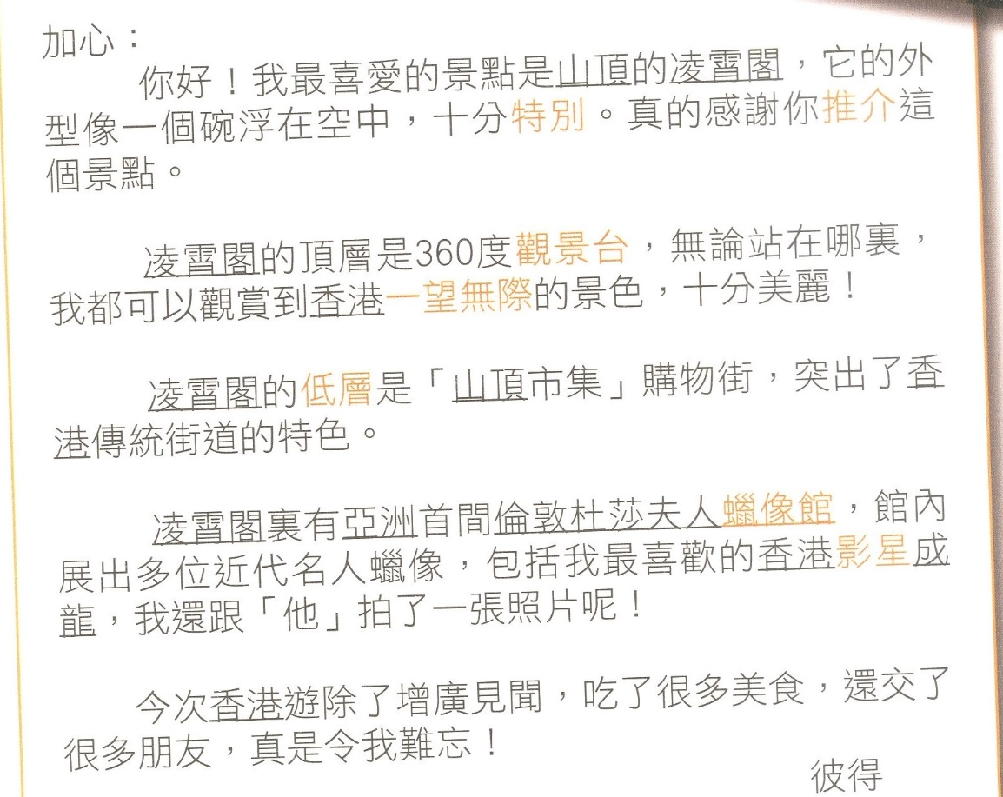

學生作品：

乙. 工作紙 (發展二)
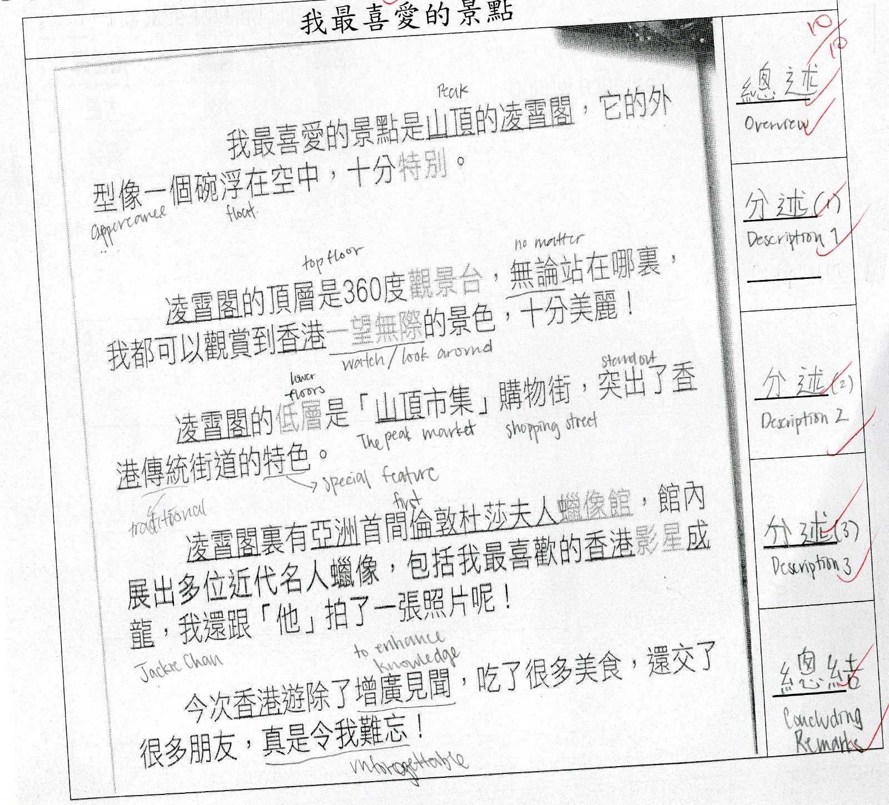

乙. 工作紙 (發展三)
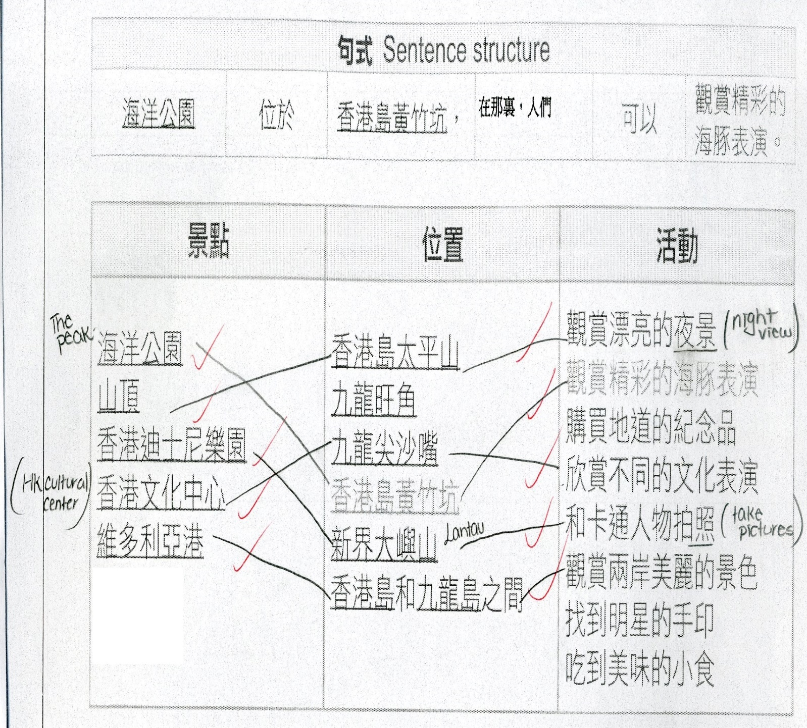

乙. 工作紙 (發展四)
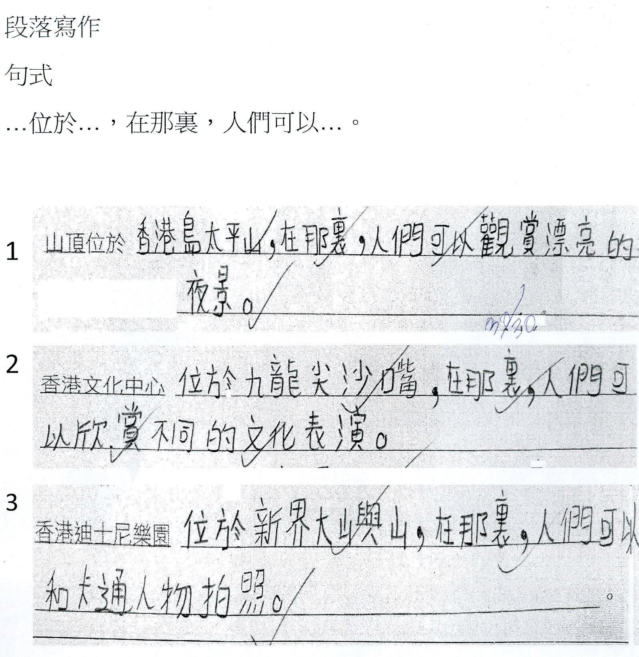

乙. 工作紙 (發展五)
